Brithany Montserrath Gómez Esquivel
Al03038381
Fernando Gabriel Huerta Pérez
Al03042239
Fundamentos de Programación
Actividad 1
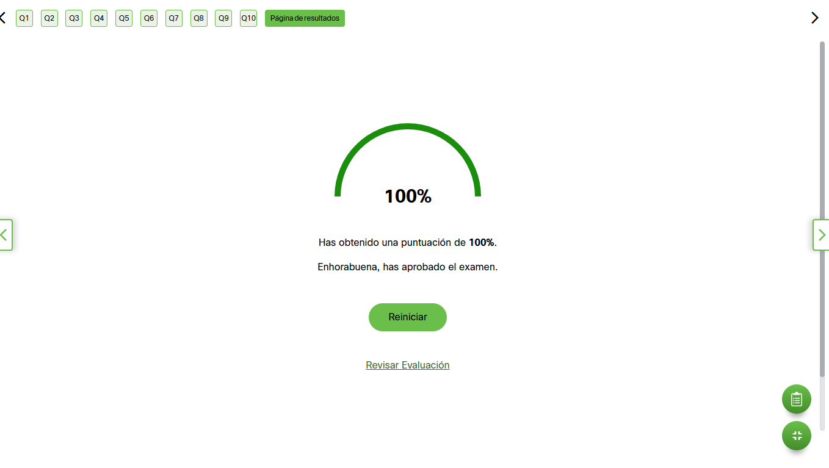 Brithany
Fernando

Ejercicio 1: Calcular el descuento en linea
Paso 1: calcular el descuento de un producto de $500 menos el 25%
Datos: Precio inicial $500
Descuento: %25
*Los datos ya se dieron al usuario*
Paso 2: calcular el monto de descuento
500 * 25/100
Paso 3: Multiplicar 500 * 25 y dividir el resultado /100
Resultado: 125
Precio final del producto: 500-125=375
Paso 4: Pseudocódigo y explicación
Inicio
Leer precio_inicial
Leer descuento
Monto_descuento <- (precio_inicial * descuento) /100
precio_final <-- precio_inicial – monto_descuento
Escribir monto_descuento, precio_final
Fin
Explicación: El programa pide precio inicial y el descuento, se calcula el monto del descuento y luego se resta al valor original para obtener el precio final.
Paso 5:
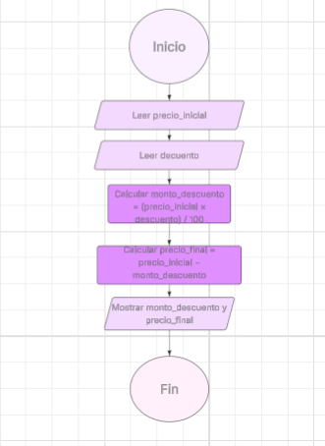
Ejercicio 2: Calculadora de promedios

Paso 1:
Calcular el promedio de tres calificaciones fijas y determinar si el estudiante aprobó o reprobó.
Datos: calificaciones
Fundamentos de programación: 85
Inglés: 90
Probabilidad y estadística: 78

Paso 2:
Sumar las tres calificaciones dividir/3 para obtener el promedio
Promedio = calificación1 + calificación2 + calficación3 / 3
Comparar el promedio con 70

Paso 3: Datos fijos o pedirlos
Calcular promedio.
85 + 90 + 78/3 = 253/3 = 84.33
Si promedio ≥ 70 → “Aprobó” sino → “Reprobó”.
Mostrar promedio y estado.
Promedio: 84.33
como 84.33 es mayor a 70 entonces aprobó

Paso 4:
Inicio
Algoritmo Calculadora_Promedio
// Datos fijos
calif1 <- 85
calif2 <- 90
calif3 <- 78
suma <- calif1 + calif2 + calif3
promedio <- suma / 3
Escribir "Promedio: ", promedio
Si promedio >= 70 Entonces
Escribir "Resultado: APROBÓ"
Sino
Escribir "Resultado: REPROBÓ"
Fin

Paso 5:
Ejercicio 3: Tiempo en plataformas digitales
Paso 1: Queremos calcular el tiempo y porcentaje de horas del día en plataformas digitales.
Plataforma | Tiempo (horas)
Redes Sociales | 3.5
Mensajes | 2
Series/videos | 4
Videojuegos | 1.5
Otras plataformas | 2

Paso 2: Sumar todas las horas
t= tiempo
t1+ t2 + t3 + t4 +t5
Porcentaje del día = (total/24)*100
Paso 3: Calculos paso a paso
total = 3.5 + 2 + 4 + 1.5 + 2 = 13
porcentaje = (13/24) * 100 = 54.16%
Paso 4: pseudocódigo
Inicio
Escribir "Ingrese su nombre:"
Leer nombre
Escribir "Horas en redes sociales:"
Leer t1
Escribir "Horas en mensajería:"
Leer t2
Escribir "Horas viendo series o videos:"
Leer t3
Escribir "Horas en videojuegos:"
Leer t4
Escribir "Horas en otras plataformas:"
Leer t5

total <- t1 + t2 + t3 + t4 + t5
porcentaje <- (total / 24) * 100
Escribir "Usuario: ", nombre
Escribir "Total de horas digitales: ", total
Escribir "Porcentaje del día usado: ", porcentaje, "%"
Fin
Paso 5:
